Ուղղանկյունանիստ

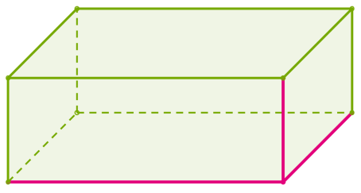

Նիստ

Լայնություն

Երկարություն

Բարձրություն

Ուղղանկյունանիստը կազմված է 6 ուղղանկյուններից՝ նիստերից։

Ուղղանկյունանիստի նիստերի կողմերը կոչվում են ուղղանկյունանիստի կողեր, իսկ նիստերի գագաթները՝ ուղղանկյունանիստի գագաթներ։

Ուղղանկյունանիստի հանդիպակաց նիստերը իրար հավասար են։

Ուղղանկյունանիստն ունի 12 կող, 8 գագաթ ու 6 նիստ։

Ուղղանկյունանիստի չափումներն են՝ ուղղանկյունանիստի լայնությունը, երկարությունը և բարձրությունը։

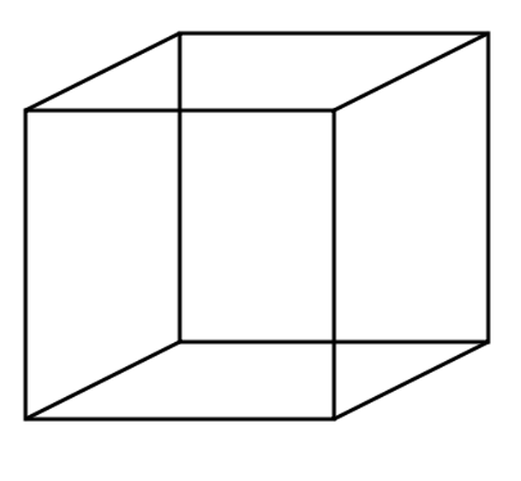Այն ուղղանկյունանիստը, որի բոլոր կողմերը իրար հավասար են, կոչվում է խորանարդ։

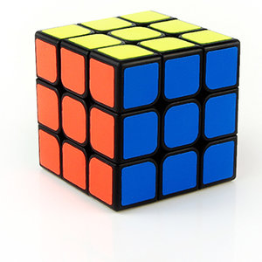

Խորանարդը կազմաված է 6 հավասար քառակուսիներից՝ նիստերից։

Ուղղանկյունանիստի ձև ունեն բազմահարկ շենքերը, դասասենյակը, ակվարիումը։

Առաջադրանքներ

1. Քանի՞  կող, գագաթ, նիստ  ունի ուղղանկյունանիստը։ **8 գագաթ 6 նիստ 12 կողմ**  
   2. Հաշվեք ուղղանկյունանիստի  ծավալը, եթե նրա չափումներն են՝ 5դմ, 7դմ,  8դմ։  
     
   5x7x8=280 դմ խոր․

3. Հաշվեք ուղղանկյունանիստի ծավալը, եթե նրա չափումներն են՝ 2 դմ,  12 սմ, 10 սմ։ 2 դմ=20 սմ  
  
20x10x12=2400 սմ խոր․

4. Հաշվեք  6 դմ կող ունեցող  խորանադի ծավալը։  
  
6x6x6=216 դմ խոր․

5. Հաշվեք  5 դմ կող ունեցող  խորանադի ծավալը։  
  
5x5x5=125 դմ խոր․

6. Հաշվեք ուղղանկյունանիստ ծավալը, եթե նրա չափումներն են՝ 15սմ, 16սմ, 17 սմ։  
  
15x16x17=4080 սմ խոր․

7.Ո՞ր ուղղանկյունանիստի ծավալն  է ավելի  մեծ, որն ունի 7սմ երկարություն, 5սմ լայնություն և  10սմ բարձրություն, թե՞ այն ծավալն  մակերեսը, որն ունի 10սմ երկարություն, 7սմ լայնություն և  5սմ բարձրություն։  
  
10x7x5=10x7x5=70×5=350 սմ խոր․

8. Հաշվեք ուղղանկյունանիստ ծավալը, եթե նրա չափումներն են՝

5 դմ, 4 դմ,  6 դմ։  
  
6x5x4=120 դմ խոր․

9.Հաշվեք ուղղանկյունանիստ ծավալը, եթե նրա չափումներն են՝

3 դմ,  6 սմ, 10 սմ։

3 դմ=30 սմ

30x10x6=1800 սմ խոր․

10. Հաշվեք  7 դմ կող ունեցող  խորանադի ծավալը։

7 x 7 x 7 = 343